Orientace v Tv – hry

Nakresli mapu
Pomůcky: papír tužka
Prostor: jakýkoliv vymezený prostor uvnitř nebo venku. Například – tělocvična, třída, chodba, hřiště, budova školy, prostranství před školou, tabor, budova jídelny, ….
Počet účastníků: neomezeně
Věk: 6 +
Provedení: vyberu prostor, který chci zakreslit. Napoprvé by měl být jednoduchý s výraznými prvky – například tělocvična s rozloženým nářadím. Prostor mohu s účastníky I projít a zdůraznit prvky které by měly být zaznačeny v mapě.
Variace:
a) namaluji předlohu – zvláště mladší děti ji mohou jen okopírovat a projít.
b) namaluji a nakopíruji mapu, kde pár věcí vynechám a děti je musí doplnit a zakreslit
c) zadám nakreslení mapy známé cesty například – ze šatny do třídy, od hřiště ke dveřím školy

Table 1 Ukázka nákresu
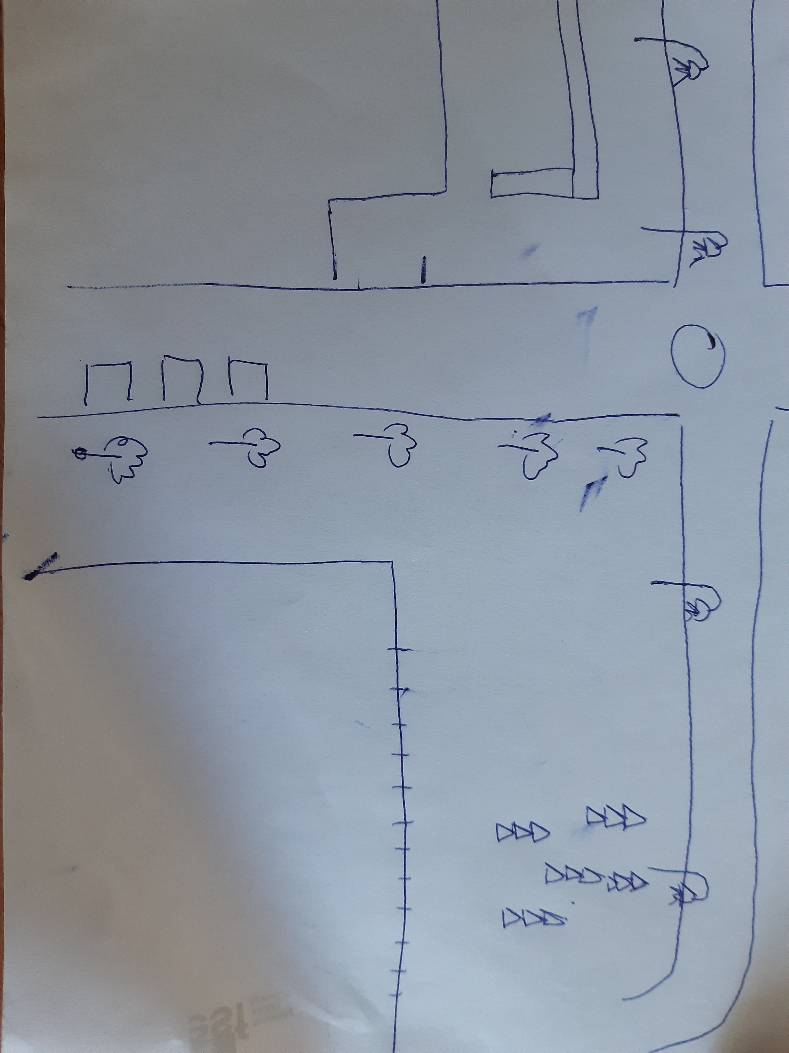

Překreslování kontrol
Pomůcky: starou turistickou, orientační nebo jinou mapu. Fixi – ne pernamentní, hadr, podle fixů I líh. Mapu nakopíruji 10+ a na cca 5(i více) kusů zakreslím kontroly. Zbytek map nechám čistý. Mapy zalaminuji.
Prostor: jakýkoliv prostor – třída, hřiště, les, louka, cesta….
Počet účastníků: neomezeně – záleží na počtu map.
Věk: 6+
Provedení: základní princip hry je štafetový běh. Skupinu rozdělím do družstev 2-4 členů. Každé družstvo má svojí pozici, místo, kde umístí prázdnou mapu a fixu. Do vymezeného prostoru umístím mapy se zakreslenými kontrolami. Na povel vybíhá z družstva první člen k mapě s kontrolami – zapamatuje si jednu kontrolu a běží zpátky. Jak doběhne k družstvu, zakreslí svoji kontrolu do mapy družstva a mezitím běží další člen družstva k mapě s kontrolami. Družstvo běhá, dokud nepřekreslí všechny kontroly.
Variace:
a) místo běhání mohu dát překážkovou dráhu
b) neomezuji počet kontrol u běžce
c) mohu hrát: kdo překreslí všechny kontroly jako první, nebo dám časový limit a kdo překreslí nejvíce kontrol, kdo překreslí mapu za nejméně přeběhů, kdo si zapamatuje nejvíce kontrol na jedno přeběhnutí,….
d) vytrvalostní závod – mapy jsou dál od sebe a družstvo tvoří pouze dva členové
e) trénink rychlosti – mapy jsou max. 20m od sebe a družstvo tvoří nejméně 4 členové.
Table 2 Ukázka "čisté" mapy a s kontrolami
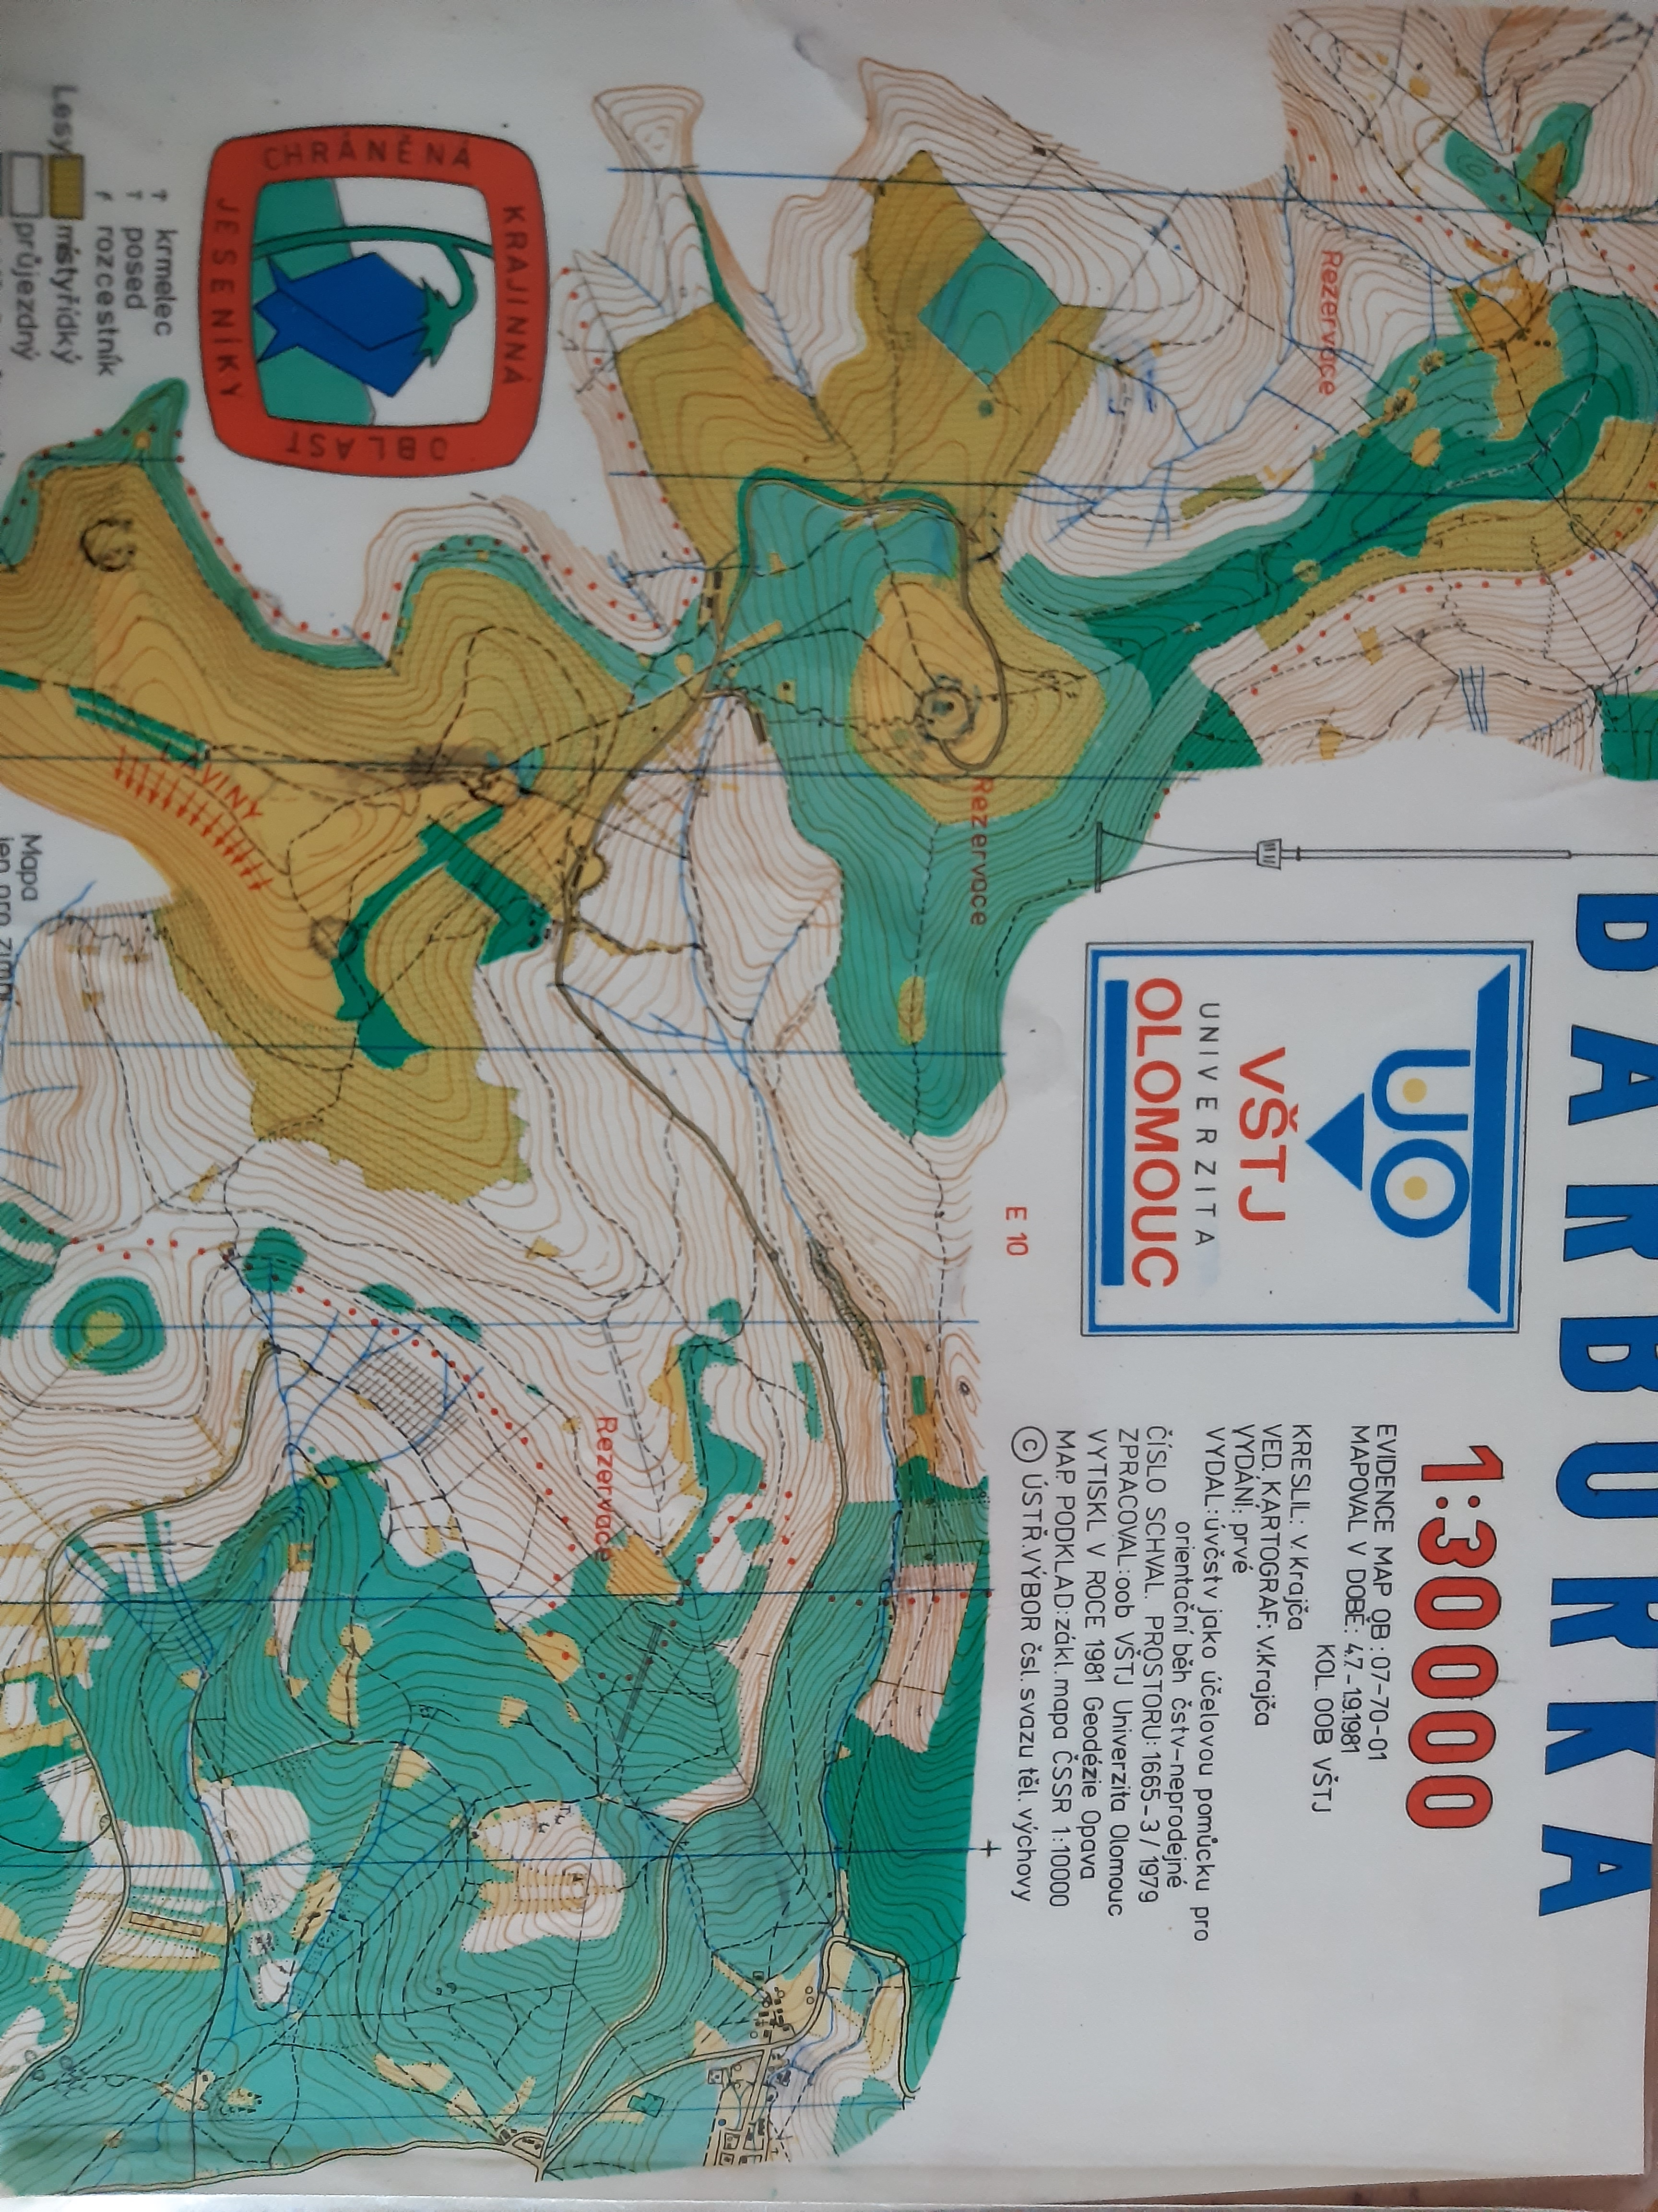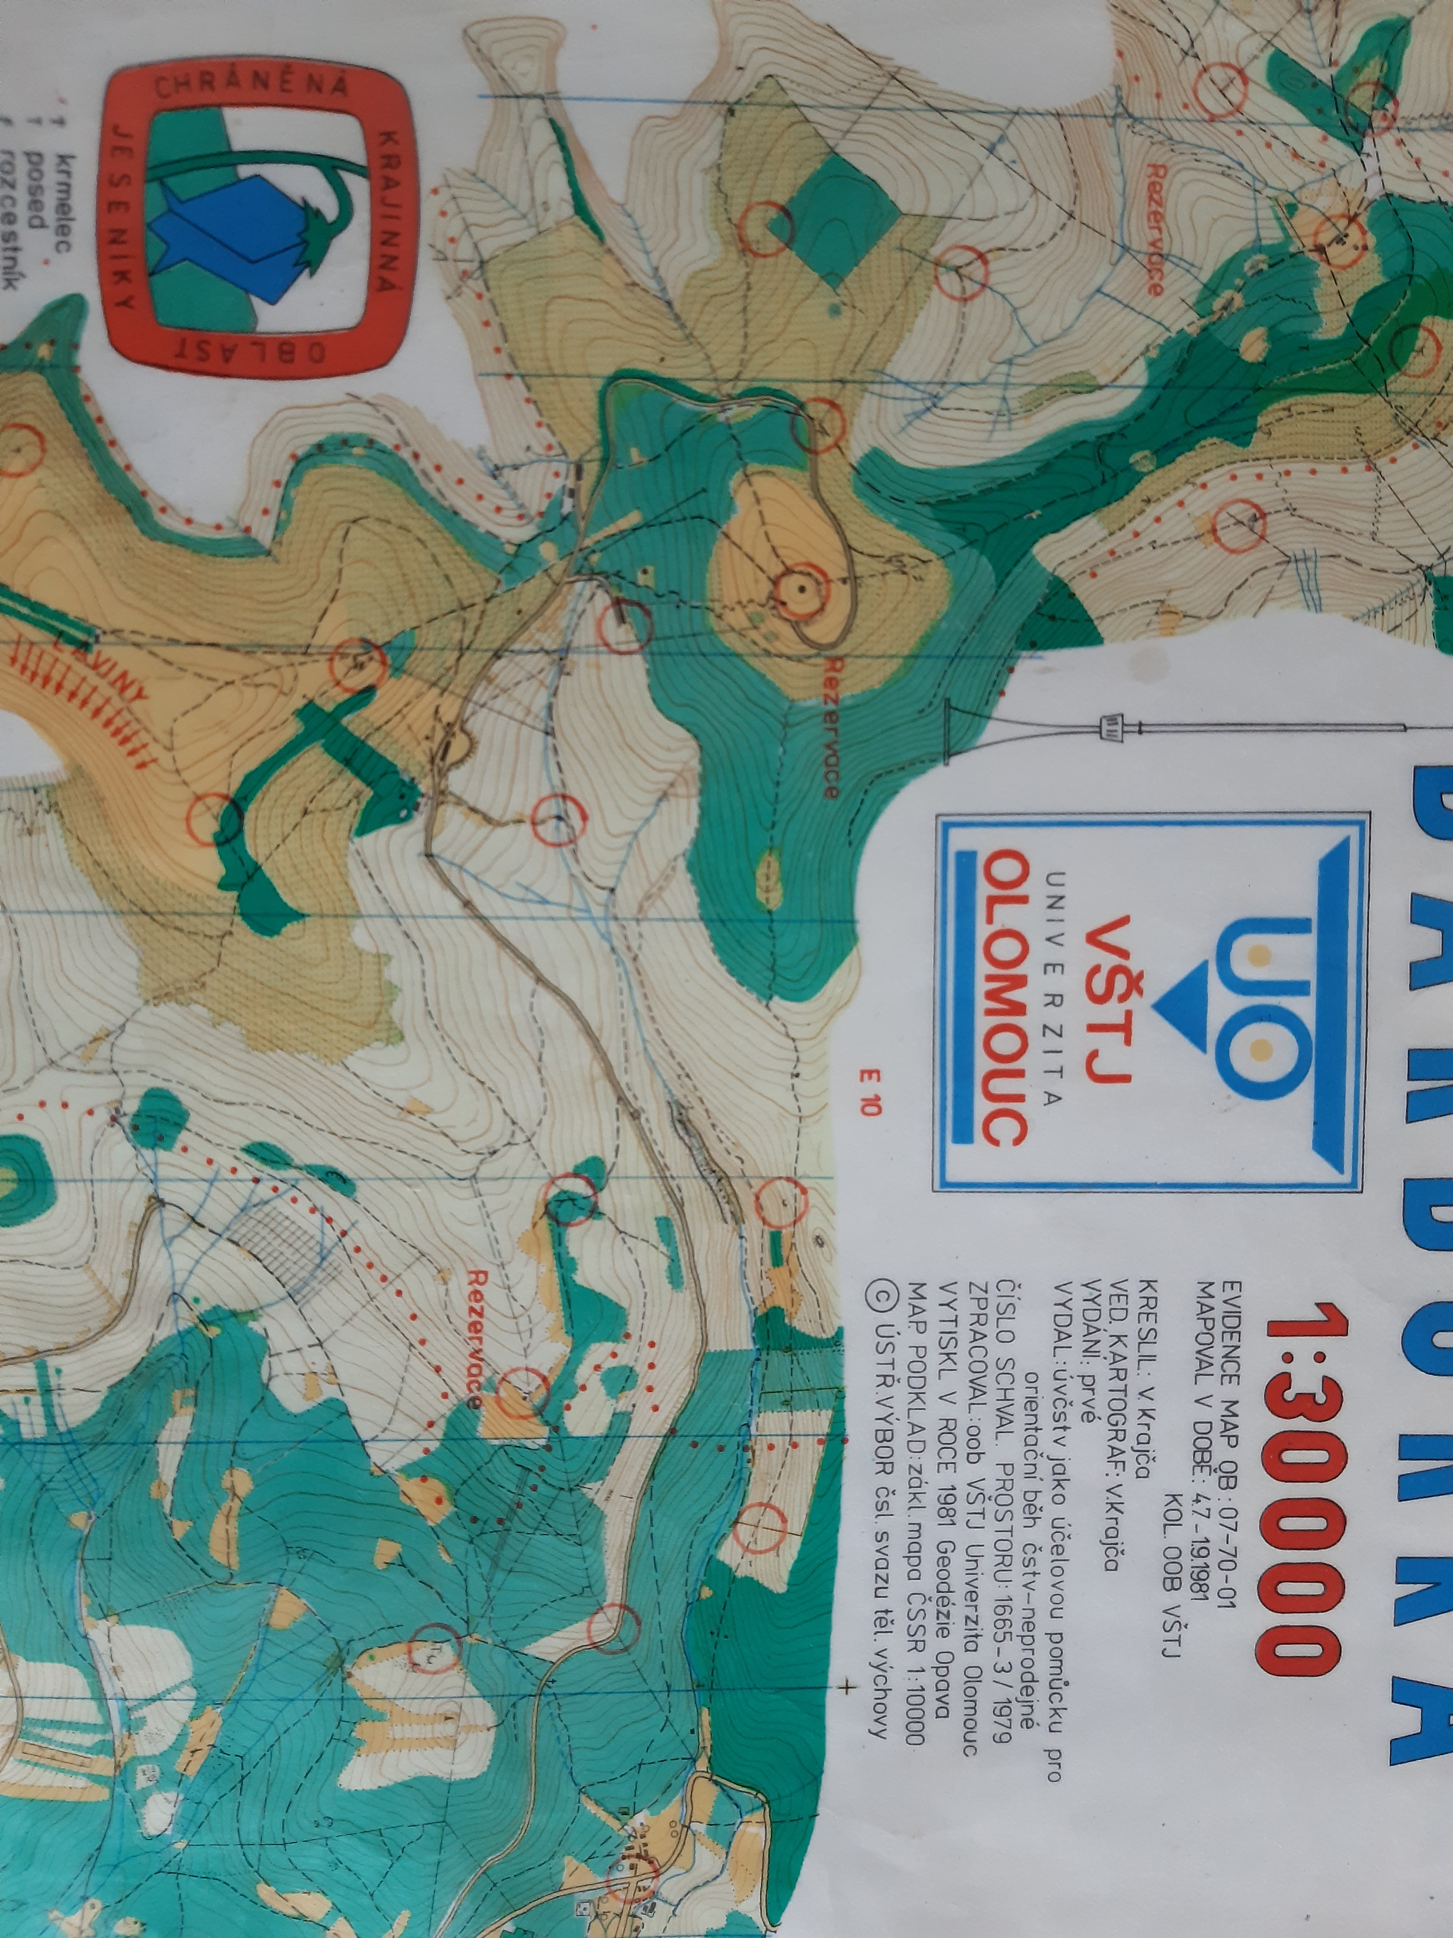

Hvězdicový běh
Pomůcky: mapa prostoru – může být nakreslená, stažená z googlu, zvětšená orientační, fotka z dronu,…. Kartičky – zalaminované, papírové, nakreslené, s popisky,…, připínací špendlíky. Tužka, papír
Prostor: tělocvična, tábor, třída, cesta, …
Počet účastníků: neomezený
Věk: 6+
Provedené: do připravené mapy zakreslím kontroly a označím je čísly. Na zadaná místa roznesu kartičky. Účastníkům přiřadím čísla 1-počet kontrol a odstartuji závod. Úkolem každého účastníka je získat symboly na kartičkách a to v pořadí od čísla jaké dostal. Tedy pokud dostal na začátku číslo 5, jeho první kartička je 5, další 6,…. až do nejvyššího čísla a pak 1-4. Každý účastník musí oběhnout všechny kontroly, zakreslené na mapě.
Variace:
a) kdo oběhne první všechny kontroly
b) kdo oběhne nejvíce kontrol v daném časovém limitu
c) na kartičkách jsou například slova/obrázky – získej 5 symbolů a vytvoř příběh/básničku/písničku
d) na kontrolách jsou obálky s rozstříhanou mapu, každý kdo doběhne, vezme si jeden ústřižek, kdo poskládá mapu jako první je vítěz – může být součástí I hledání pokladu

Table 3 Ukázka map - staženo z google mapy
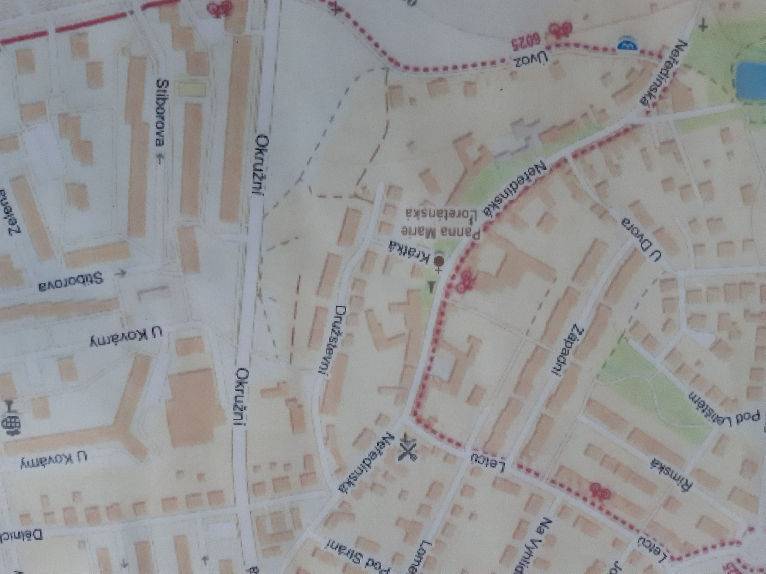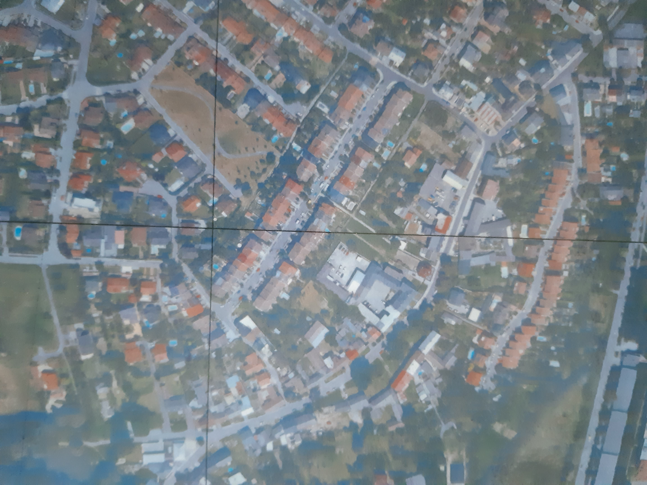
Table 4 Ukázka orientační mapy s kontrolami
Azimut
Pomůcky: buzola, mobil s aplikací buzoly, tužka, papír, kartičky-kontroly
Prostor: tělocvična, tábor, třída, cesta, …
Počet účastníků: neomezený
Věk: 10+
Provedení: promyslím si trasu a zaměřím azimuty (mohu měřit azimuty přímo v terénu nebo I na mapě). Na start dám první kartičku s azimutem a vzdáleností (mohu dát I nápovědu co hledat v daném směru), na další kontrole je další kartička s azimutem a vzdáleností a tak dojdu až do cíle.
Variace:
a) pro začátečníky nezadávám vzdálenost, ale nápovědu kde se nachází další kontrola – například strom, budova,…
b) na kontrolách mohu obkreslovat nebo opisovat slova/obrázky, sbírat kousky mapy,…
c) děti si mohou azimut vytvořit sami – každé dvojici/trojici dám 3-4kontroly a nechám je vytvořit trať
Table 5 Určení azimutu
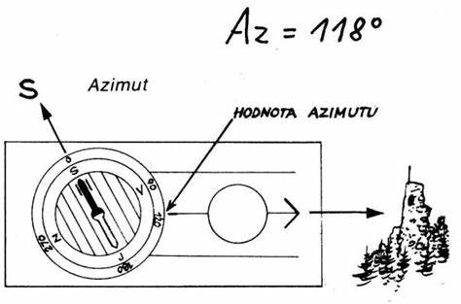
Table 6 Ukázka kartičky na azimut
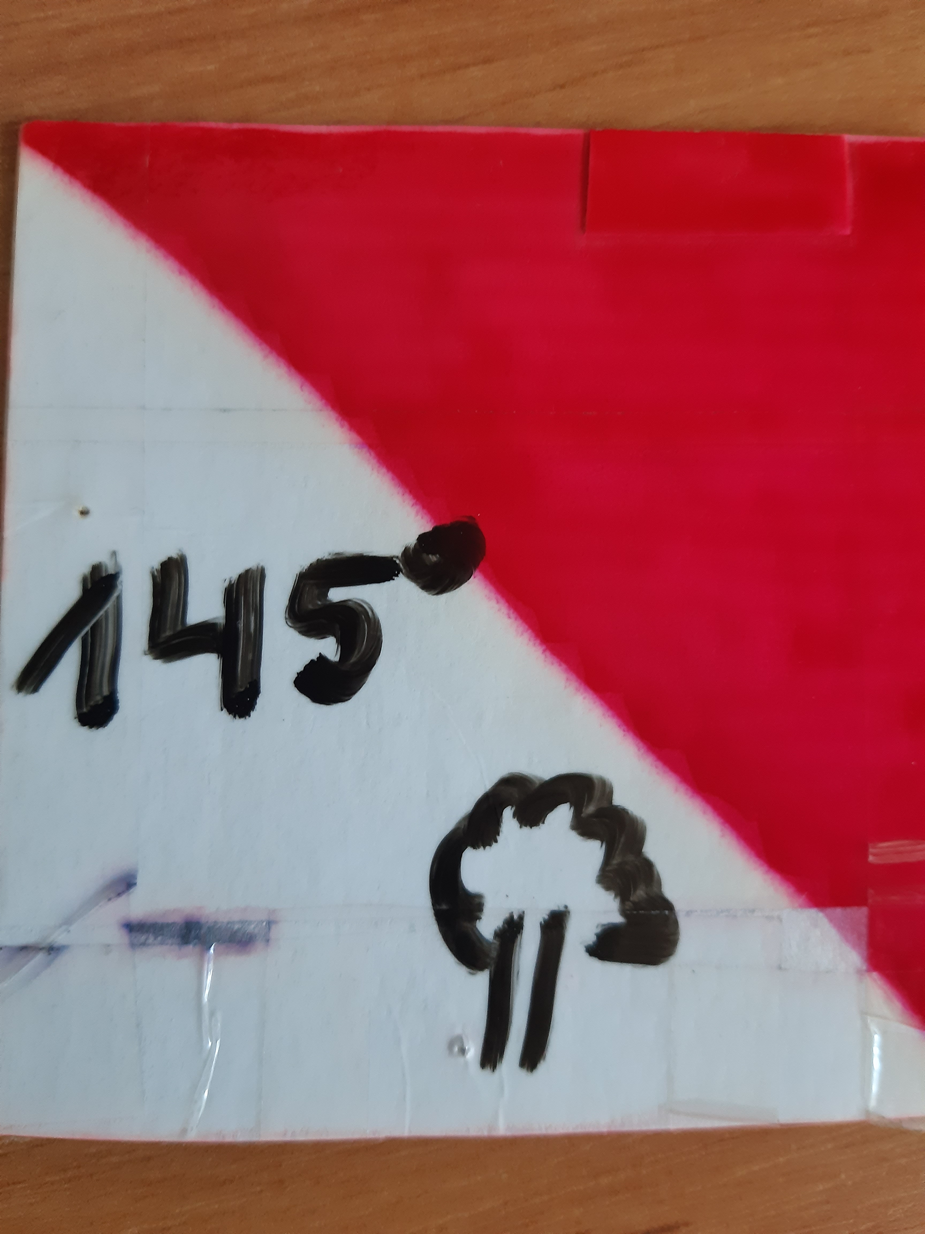

Rozstříhaná mapa
Pomůcky: jakákoliv mapa – turistická, orientační, z infocentra,….
Prostor: tělocvična, tábor, třída, cesta, …
Počet účastníků: neomezený
Věk: 6+
Provedení: vezmu stejné mapy a rozstříhám je na kousky. Jednotlivé mapy rozstříhané na kousky dám do obálky a rozdám účastníkům – jednotlivě nebo do dvojic trojic. Úkolem je mapy sestavit jako puzzle.
Variace:
- pro mladší děti stříhám větší kousky map
- rozstříhané mapy mohu použít do štafetových běhů jako motivaci
- kousky mapy používám jako odměnu za správné provedení běžecké abecedy
- mohu mít rozstříhaných několik druhů map a zadat soutěž kdo poskládá všechny mapy v co nejkratším čase
- mapy se dají použít do výše zmíněných her jako doplněk – kontrola, že každý prošel zadanou kontrolou

Table 7 Rozstříhaná mapa
